**DATASET DE IMAGENS EM AMBIENTES SUBAQUÁTICOS DEGRADADAS POR TURBIDEZ**

**Júlia Maria Nascimento Ribeiro1**; Lucas Amparo Barbosa2

1 Graduando em Engenharia Elétrica; Iniciação científica - Centro de competência de robotica (RASC); julia.ribeiro@fbter.org.br

2 Centro Universitário SENAI CIMATEC; Salvador-BA; lucas.barbosa@fieb.org.br

**RESUMO**

A visão computacional é afetada por condições ambientais, como a neblina e turbidez, causadas pela presença de partículas em suspensão no meio. Isso pode dificultar a construção de artefatos relevantes para análise de imagem e inspeção visual. A criação de um conjunto de dados que inclua variações de níveis de turbidez e partículas suspensas é pertinente pois permitirá uma avaliação do impacto no processo de captura, além de prover dados para desenvolver pipelines de processamento de imagem onde a recuperação de informação dessas imagens seja possível, independente do nível de degradação.. Para isso, o projeto visa construir um conjunto de dados que simula diferentes níveis de turbidez em um ambiente controlado, variando distâncias e ângulos. O objetivo final é disponibilizar um conjunto de dados que possa ser usado para auxiliar no desenvolvimento de pipelines de processamento de imagens capazes de recuperar informações em condições de turbidez extrema, disponível para o público no final do projeto.

**PALAVRAS-CHAVE:** Visão Computacional, Imagem subaquática, Processamento de Imagem.

**1. INTRODUÇÃO**

Visão computacional é a área de atuação responsável pela visão de uma máquina, pela forma como um computador enxerga o meio à sua volta, extraindo informações significativas a partir de imagens capturadas por câmeras de vídeo, sensores, scanners, entre outros dispositivos. Estas informações permitem reconhecer, manipular e pensar sobre os objetos que compõem uma imagem1.

Dessa forma, processos diversos de manutenção e monitoramento de equipamentos exigem captura de imagens de boa qualidade dos seus ativos. Quando esses objetos se encontram submersos, o comportamento da luz é significativamente diferente do que é encontrado ao ar livre. Isso pode se tornar um problema para a geração de fotografias relevantes e, consequentemente, diminuir a precisão dos processos que delas dependem.

Quando esses objetos são inseridos em ambientes aquáticos não controlados, como rios e oceanos, existem outros fatores complicadores além do próprio comportamento diferente da luz. A existência das mais diversas partículas suspensas (areia, detritos de vida marinha, sal, etc.) no ambiente degradam de forma contundente o resultado obtido pelo processo de captura das imagens.

O principal impacto desse elemento é a degradação da qualidade da imagem capturada. Como consequência, processos de inspeção que sejam baseados em fotografias, sejam automáticos ou executados por especialistas, também terão seus resultados afetados.

Por esse motivo, é pertinente a construção de um dataset que possibilite a investigação de uma arquitetura automatizada de processamento de imagens que seja capaz de recuperar dados relevantes de imagens com diversos níveis de turbidez, tornando-as novamente úteis para os processos que delas necessitam.

**2. METODOLOGIA**

A metodologia do projeto foi baseada em uma breve revisão da literatura, com o objetivo de estabelecer premissas e limites para o escopo do dataset onde os artigos foram utilizados como fonte de conhecimento para a identificação das limitações do projeto,e experimentos iniciais em ambiente controlado, visando entender melhor as proporções de material suspenso na água para gerar os níveis de turbidez. Dessa forma, os testes foram feitos utilizando um aquário de dimensões: 45cm x 21cm x 28cm, um carrinho hotwheels como objeto de visualização e a camera do Samsung Galaxy Note 20 Ultra para a obtenção das imagens, o carrinho foi posicionada a 30 cm da câmera sendo essa distância inalterada, foram apresentando poucas mudanças de fatores em relação a cada experimento, sendo essas mudanças a adição gradual de soluto (cal ou substrato arenoso) no ambiente para simular um ambiente degradado por turbidez.

Na figura 1, é possível observar os resultados obtidos no experimento de turbidez utilizando como soluto o agente Cal e como solvente a água de torneira, foram feitos os testes variando as gramas do soluto a cada captura, sendo a variação de 2 em 2 gramas do soluto, começando com o ambiente limpo com 0g de soluto e indo até um ambiente com 10g do soluto. Dessa forma, foi possível perceber os efeitos da turbidez na nitidez das imagens, que foram cada vez mais degradadas de acordo com o aumento da quantidade do soluto.

Tabela 1: Nível de turbidez

|  |  |  |
| --- | --- | --- |
| Nível de Turbidez | Tinta a base de Cal(g) | Substrato Arenoso (g) |
| 0 | 0 | 0 |
| 1 | 2 | 2 |
| 2 | 4 | 4 |
| 3 | 6 | 6 |
| 4 | 8 | 8 |
| 5 | 10 | 10 |
| 6 | - | 15 |
| 7 | - | 20 |
| 8 | - | 25 |
| 9 | - | 35 |
| 10 | - | 45 |

Na figura 2, é possível notar o efeito de turbidez causado pelo uso do substrato arenoso como soluto, a mesma se provou um soluto ineficiente já que sofre uma decantação rápida, não se misturando ao solvente (água de torneira) e não degradando de forma significativa a imagem, devido ao efeito de decantação foi necessário fazer mais rodadas de experimentos aumentando a quantidade do soluto de forma não linear, como é possível observar na tabela 1, o substrato arenoso apresenta mais níveis de turbidez devido ao fenômeno da rápida decantação, na figura 2 é possível observar os níveis de 0 a 2 e de 6 a 10.

Não foi criado uma forma específica de se medir a turbidez, por terem sido somente feitos testes iniciais visando confirmar a viabilidade desta pesquisa, a medida de turbidez foi feita visualmente pela diminuição da visibilidade a cada captura, ou seja quanto menor a visibilidade da captura maior o nível de turbidez.

**3. RESULTADOS E DISCUSSÃO**

Durante a duração do projeto foram definidos diversos objetivos, alguns dos quais foram cumpridos, enquanto outros foram adiados para uma futura extensão do projeto. Os objetivos propostos incluíram: aprimoramento do conhecimento em OpenCV, criação de um dataset subaquático contendo variações em objetos, distâncias e orientações de captura, avaliação do impacto da turbidez na qualidade da informação gerada a partir das imagens capturadas e publicação do dataset em uma revista especializada.

Até o momento, foram alcançados alguns dos objetivos propostos, incluindo o aprimoramento do conhecimento em OpenCV, a realização de um experimento subaquático com variações em objetos, distâncias e orientações de captura, e a avaliação do impacto da turbidez na qualidade das informações geradas pelas imagens capturadas. Abaixo estão alguns dos resultados obtidos a partir desse experimento. No entanto, a publicação do dataset em uma revista especializada será adiada para uma futura etapa do projeto.

Figura 1: Teste de turbidez com Cal como soluto.

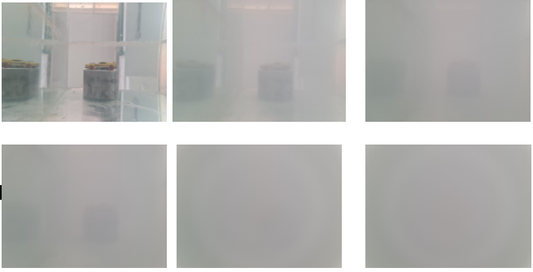

Na figura 1 é possível observar a degradação ascendente das capturas, essa degradação se deu devido a adição do soluto cal ao solvente (água de torneira), os resultados mostram a eficiência do cal como soluto, também permite a visualização de um gradiente de degradação bem definido, com mudanças visíveis entre as capturas.

Já na figura 2 é possível observar uma degradação ascendente mas não tão eficiente e clara como a gerada pelo Cal, o soluto utilizado na figura 2 foi o substrato de jardim arenoso, que não foi capaz de prover um gradiente claro de degradação, já que o substrato arenoso decanta muito mais rapido que a tinta a base de cal, exigindo a utilização de quantidades muito maiores do soluto para que fosse obtido resultados satisfatórios. Como foi citado na metodologia, o substrato de jardim arenoso não é um soluto eficiente devido ao efeito da decantação rápida que o mesmo sofre. Dessa forma, é possível perceber que as capturas apresentam pouca ou quase nenhuma mudança entre si nos casos de capturas próximas, como por exemplo a de 2g para a de 4g, sendo necessário analisar capturas distantes para se perceber o aumento da degradação na imagem.

Figura 2: Teste de turbidez com substrato arenoso como soluto

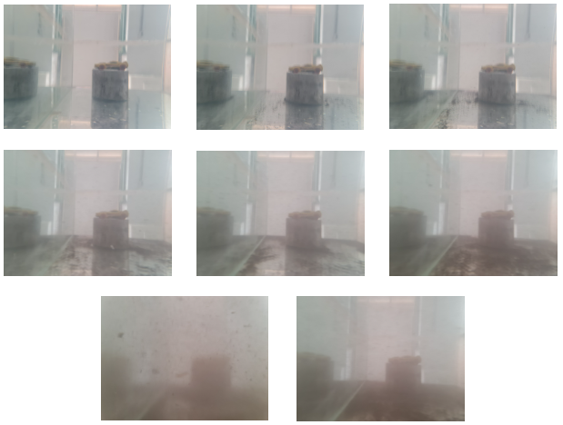

**4. CONSIDERAÇÕES FINAIS**

Dessa forma, foram feitos experimentos de turbidez, que consistiram na dissolução de dois tipos de soluto (Cal e substrato arenoso) em um solvente (água), observando o impacto que a turbidez gerava nas imagens capturadas, foi possível notar que o Cal é um agente de maior impacto por se dissolver de forma rápida se misturando assim com o solvente de maneira mais eficiente, causando um alto impacto na visibilidade e qualidade das imagens mesmo com baixas quantidades do mesmo sendo adicionadas. Já a substrato arenoso se mostrou como um agente ineficiente, pois não conseguia se misturar ao meio decantando rapidamente e causando baixa alteração, necessitando assim de grandes quantidades desse soluto para gerar um impacto significativo.

Sendo assim, se faz necessário a continuação dos estudos e experimentos, para que seja possível aprofundar as pesquisas sobre a turbidez subaquática e os efeitos que a mesma causa, é necessário também encontrar um substituto eficiente para a substrato arenoso , que seja capaz de gerar impactos significativos nas imagens capturadas, assim como o Cal como é possível ver na figura 1.

**5. REFERÊNCIAS**

1 BALLARD, Dana Harry. Computer Vision. PrenticeHall, 1982.

2 LIU, G. et al. Image inpainting for irregular holes using partial convolutions. CoRR, v. abs/1804.07723, 2018. Disponível em: http://arxiv.org/abs/1804.07723. Acesso em: 12 abr. 2023.

3 XIE, H. et al. Toward 3d object reconstruction from stereo images. CoRR, v. abs/1910.08223, 2019. Disponível em: http://arxiv.org/abs/1910.08223. Acesso em: 12 abr. 2023.

4 GOODFELLOW, I. J. et al. Generative adversarial networks. 2014

5 JEON, I.; LEE, I. 3d reconstruction of unstable underwater environment with sfm using slam. The International Archives of the Photogrammetry, Remote Sensing and Spatial Information Sciences, v. XLIII-B2-2020,p.957–962,2020.Disponívelem:https://www.int-arch-photogramm-remote-sens-spatial-inf-sci.net/XLIII-B2-2020/957/2020/. Acesso em: 12 abr. 2023.

6KRAUSE, J.; PERER, A.; NG, K. Interacting with predictions. ACM, May 2016. Disponível em: https://doi.org/10.1145/2858036.2858529. Acesso em: 12 abr. 2023.